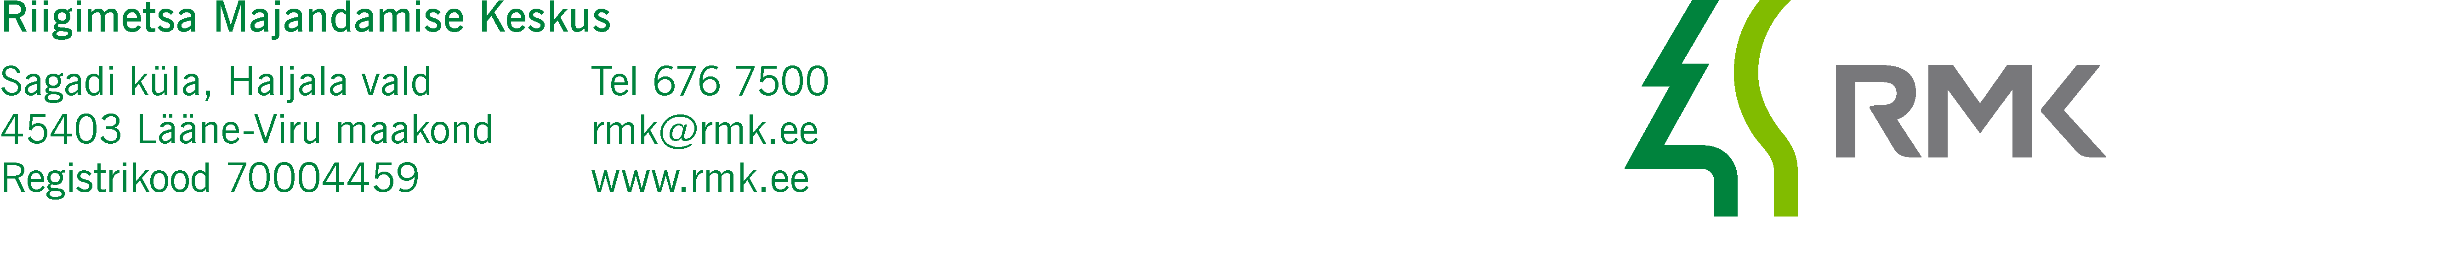

Tallinna Linnavalitsus Teie: 20.01.2025 nr 1-12/1414 - 2
lvpost@tallinnlv.ee
Hiie Kaber
Hiie.kaber@tallinnlv.ee Meie: kuupäev vastavalt digitaalallkirja
kuupäevale nr 3-1.1/2025/981

Riigivara tasuta otsustuskorras võõrandamine
(12 kinnisasja Tallinnas)

Tulenevalt RMK põhimääruse § 15 lg 2 punktist 10 saab RMK juhatus oma otsusega anda seisukoha riigivara valitsejale RMK valduses oleva vara võõrandamise otsustamiseks. Riigivara tasuta võõrandamise otsustamise pädevus on riigivara valitsejal – Kliimaministeeriumil.
Edastame Teile RMK 01.04.2025 juhatuse otsuse nr 1-32/68 „Seisukoha andmine riigivara valitsejale RMK valduses oleva vara võõrandamise otsustamiseks“.

Menetluse jätkamiseks tellib RMK tulenevalt RVS §-st 46 võõrandatavate kinnisasjade hariliku väärtuse välja selgitamiseks hindamise. Teavitame Teid kui kinnisasjadele on hinnad määratud.

Lugupidamisega

(allkirjastatud digitaalselt)

Ere Kaaristu
Kinnisvaraosakonna
Kinnisvaralepingute spetsialist

Lisa: RMK juhatuse 01.04.2025 otsus nr 1-32/68

